
ESCUELA SUPERIOR POLITÉCNICA DEL LITORAL
DEPARTAMENTO DE CIENCIAS QUÍMICAS Y AMBIENTALES
LABORATORIO DE QUÍMICA GENERAL 1
PRACTICA No 8
FECHA: 2013
ESTUDIANTE: Davix
GRUPO: PARALELO:
PROFESOR: Pazmiño Peña Marianita.(le gusta verte sufrir)

- TEMA

Masa de un equivalente-gramo de aluminio.

- MARCO TEÓRICO

Para la elaboración de la práctica se necesita conocer definiciones relacionadas:
Una de las definiciones corresponde a la masa equivalente-gramo de un elemento en un compuesto dado, la cual se define como la relación entre la masa atómica del elemento y su número de oxidación (valor absoluto) o su valencia.
La ecuación general de gases ideales es:
P*V = R*T*n, donde:
“P” es presión, “V” es volumen, “n” son moles del gas, “R” es la constante universal de los gases(R = 0,082atm.L/K*mol) y “T” es la temperatura del gas en grados Kelvin (K).
Se denomina presión parcial de un gas en una mezcla a la presión que el gas ejercería si ocupara sólo el volumen total del recipiente.
La ley de las presiones parciales o ley de Dalton enuncia que La presión total de una mezcla de gases (que no reaccionan entre sí) es igual a la suma de las presiones parciales de todos los gases presentes.
La Ley de Boyle indica la relación entre la presión y el volumen de un gas cuando la temperatura es constante. Fue descubierta por Robert Boyle en 1662. Edme Mariotte también llegó a la misma conclusión que Boyle, pero no publicó sus trabajos hasta 1676. Esta es la razón por la que en muchos libros encontramos esta ley con el nombre de Ley de Boyle y Mariotte.
La ley de Boyle establece que la presión de un gas en un recipiente cerrado es inversamente proporcional al volumen del recipiente, cuando la temperatura es constante.
Una mol es la unidad de medida de la cantidad de materia. Una mol representa la cantidad de sustancia en gramos que contiene el número de Avogadro de unidades.
El número de moles de átomos (o de moléculas si se trata de un compuesto) presentes en una cantidad de sustancia de masa m, es n= m/PM. (PM= peso atómico o masa molecular)
El peso atómico (también llamado Masa Atómica Relativa) es el promedio de las masas atómicas de los isómeros de un elemento expresados en Unidad de masa atómica o U.M.A.
Por último es muy importante conocer los instrumentos que se utilizarán en la práctica los cuales son:
Soporte Universal: Es un utensilio de hierro que permite sostener varios recipientes. Sirve para fijar los equipos y utensilios mediante pinzas o nueces.
Bureta: Sirven para medir con gran exactitud volúmenes variables de líquidos, especialmente en las valoraciones analíticas.
Son tubos cilíndricos provistos de una llave en el extremo inferior para controlar el vertido del líquido.
Pipetas: Este material existe en dos presentaciones:
- Pipetas aforadas.
- Pipetas volumétricas.
Las primeras permiten medir diversos volúmenes según la capacidad de esta, las segundas no están graduadas y sólo permiten medir un volumen único.
Frascos de reactivos: Es un recipiente de vidrio en el cual se encontrará una muestra.
Tubos de ensayo: Consiste en un pequeño tubo de vidrio con una punta abierta (que puede poseer una tapa) y la otra cerrada y redondeada, que se utiliza en los laboratorios para contener pequeñas muestras líquidas. Aunque pueden tener otras fases como realizar reacciones en pequeña escala.
Probeta: Cilindro graduado en forma ascendente, con una base de sustentación y provisto de un pico.
Hay de diferentes tamaños y se emplea para medir volúmenes de líquidos cuando no es necesaria mucha exactitud
Pinzas de sujeción (agarradera de tubo): Estas pinzas permiten la sujeción de diversos aparatos en los montajes experimentales
Pera para succionar: Se utiliza junto con la pipeta para trasvasar líquidos de un recipiente a otro evitando succionar con la boca líquidos venenosos, corrosivos o que emitan vapores.
Pinzas para tubo de ensayo: Permiten sujetar tubos de ensayo y si éstos se necesitan calentar, siempre se hace sujetándolos con estas pinzas, esto evita accidentes, especialmente quemaduras a quien las utiliza.
Agarradera de bureta: Se utilizan para sujetar dos buretas a la vez. Son muy útiles cuando se realizan titulaciones.
Sirven para sostener las buretas en posición vertical.
Vasos de precipitados: Recipiente de vidrio o plástico. Los de vidrio son resistentes a los cambios bruscos de temperatura. Tiene múltiples usos en el laboratorio: calentar, disolver, etc. También sirven para contener líquidos o soluciones.

- Objetivo general

Determinar la masa de un equivalente-gramo de aluminio.

- Objetivos específicos
- Manipular correctamente los instrumentos a utilizar.
- Revisar algunas leyes de la química.
- Conocer los errores que puede conllevar la realización del experimento.
- Reconocer la presión del gas
- Desarrollar cálculos aplicándo la ley de boyle, de las presiones parciales y la ley general de los gases ideales.
- Anotar observaciones y datos importantes para realizar el informe
- Limpiar los instrumentos al final de la práctica.
- Mejorar el trabajo en equipo.
- Materiales y equipos

- Soporte universal
- Tubo de ensayo limpio
- Frascos de reactivos
- Pinza para tubo de ensayo
- Pipeta
- Bureta
- Solución HCl 6 Molar
- Pera para succionar
- Agarradera de tubo
- Muestra de aluminio
- Mandil
- Franela
- Agarradera de bureta
- Lentes
- Manguera con tapón de caucho
- Vaso precipitado

- Procedimientos:
- Calcular el volumen del cuello de la bureta, introduciéndole con la llave cerrada 10 ml de agua con una pipeta, y se anota el nivel de contenido de agua que indica la bureta. Restar la cantidad de la parte graduada a los 10 ml introducidos.
- En un vaso de 1000ml agregue agua hasta las ¾ partes de su capacidad.
- Llenar la bureta totalmente con agua evitando que queden burbujas de aire en su interior. Tape la boca de la bureta con el dedo índice, e invierta la bureta para introducir el extremo en el vaso con agua, retirar el dedo y sujetarla con una agarradera al soporte universal.
- Introducir por el extremo sumergido de la bureta, una manguera que está conectada a un tapón de caucho.
- Implantar en el tubo de ensayo, la muestra de aluminio en pedazos pequeños, y añadir aproximadamente 8ml de HCl 6 molar. Cubrir inmediatamente con el tapón de caucho que tiene la manguera al tubo invertido.
- Observar la reacción por el ingreso de burbujas en la bureta.
- Igualar la presión del gas obtenido dentro de la bureta con la presión ambiental, lo cual se consigue llevando la bureta una probeta de 1000ml, donde se deberá igualar el nivel de agua de la bureta con el nivel de agua del cilindro.
- Leer el nivel de agua de la bureta y calcule el volumen de gas obtenido y regístrelo. Anote la presión y la temperatura de laboratorio.
- Elaborar la tabla de datos, efectuar los cálculos, y representar la tabla de resultados.

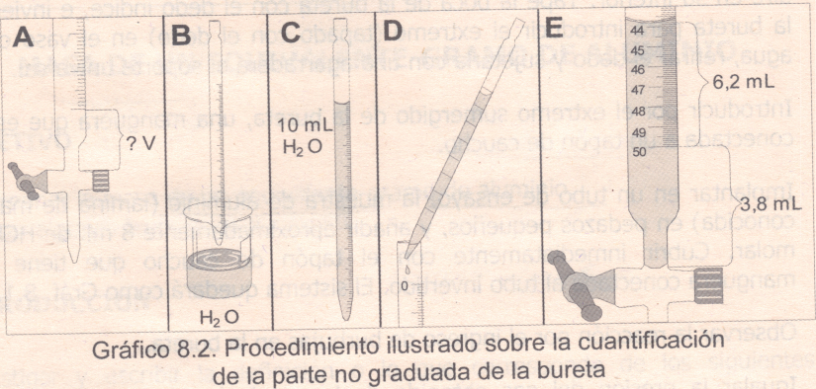
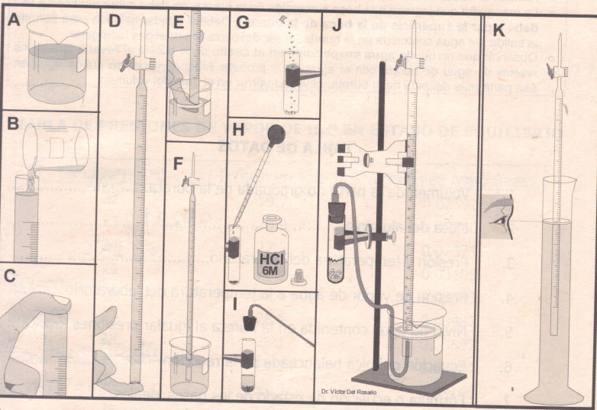
- Resultado

TABLA DE DATOS.-

Volumen de la parte no graduada de la bureta | 3 ml
Masa de aluminio(m1) | 0.0221 g
Presión y temperatura de laboratorio | 1 at ––> 25 °C
Presión de vapor de agua a la temperatura de laboratorio | 0.03105 at
Nivel de agua contenida en la bureta al igualar presiones | 32.5 ml
Ecuación química de la Ley de las presiones parciales | $$P=P_{1}+P_{2}+P_{3}+...+P_{n}$$
Ecuación balanceada de la reacción | $$2Al+6HCl→2{AlCl}_{3}+3H$$
Formula o Ecuación de estado de los gases ideales | PV=nRT
Ecuación de la ley de Boyle | P₁*V₁ = P₂*V₂

CÁLCULOS.-

Volumen de la parte no graduada
V= 10ml – 7ml= 3ml
Volumen de $H_{2}$
V= 50 ml + _{Vparte no graduada} – V_{bureta} igualada a la presión de laboratorio
V=50 ml + 3 ml – 20.5 ml = 32.5 ml
Presión de $H_{2}$
P=1 atm – PH2O=1atm – 0.03105atm = 0.96895 atm

Nº de moles de $H_{2}$ ($n_{H_{2}}$)
$$P_{H_{2}}V_{H_{2}}=n_{H_{2}}RT$$
$n_{H_{2}}=\frac{0.96895×32.5×{10}^{-3}}{0.082×298}=1.28×{10}^{-3}$

Nº de moles de aluminio
$$n_{Al}=\frac{2n_{H_{2}}}{3}$$
$$n_{Al}=\frac{2×1.28×{10}^{-3}}{3}=8.59×{10}^{-3}$$
Peso atómico del aluminio
$$Pm=\frac{Masa}{n_{Al}}=\frac{0.0221}{8.59×{10}^{-3}}=25.72g$$
Masa equivalente gramo del aluminio
$$Eq=\frac{Pm}{\# de oxidación}=\frac{25.72}{3}=8.57 g$$
Porcentaje de error
$$\%Error=\frac{|25.72-26.98|}{26.98}×100=4.67\%$$

Tabla de resultados.-

Presión parcial del hidrógeno | 0.96895 atm
Moles de $H_{2}$ producidos | $$1.28×{10}^{-3}$$
Moles de aluminio | $$8.59×{10}^{-3}$$
Peso molecular resultante del aluminio | 25.72 g
Masa equivalente gramo de aluminio | 8.57 g

- Análisis del resultado
Durante el experimento, un pequeño aumento en la temperatura provocó la activación de la reacción de manera que se produjo un alto incremento de la temperatura de la sustancia liberando hidrógeno el cual pasó a la bureta reduciéndo considerablemente el volumen de la sustancia en el tubo de ensayo. Además pudimos notar por el error de un grupo que el exceso de masa aluminio provocaba que el residuo de sustancia del tubo de ensayo fuera casi nulo.
También se analizó paso a paso el experimento y los datos disponibles para el uso adecuado de las leyes de los gases que utilizaríamos para calcular la masa equivalente-gramo del aluminio.

- Conclusiones
- La ecuación de los gases ideales permitió hallar los moles del gas producido conociendo su presión, su volumen y la temperatura constante.
- Se llegó a un %error bajo de manera que la pequeña cantidad de aire demás en la bureta no afectó considerablemente el experimento.
- Se comprobó mediante el experimento que la ley de Dalton se cumple, la cual dice que la presión en una mezcla de gases es la suma de las presiones de cada uno de los gases; cuando se calculó la presión parcial del hidrógeno.
- También se comprobó la ley de Boyle que dice que a temperatura constante el volumen es inversamente proporcional a la presión; cuando se calculó el nivel de agua de la bureta dentro de la probeta.
- Se halló la masa equivalente-gramo del aluminio.

- Recomendaciones
- Manipular cuidadosamente el ácido por ser una sustancia de alto riesgo.
- La manguera que ingrese a la boca sumergida de la bureta, no debe tapar la superficie de la boca de la bureta sino quedar holgada dentro de ella.
- Procurar que la muestra de aluminio no se pegue a las paredes del tubo de ensayo lo cual no le permita reaccionar completamente.
- Tapar la bureta con el dedo pulgar con la mano hábil para una mayor precisión del experimento.

- Bibliografía

Del Rosado Victor, Manual de practicas química general 1, ESPOL, 2012, 3º edición, 46 páginas, 12-13.
http://www.frro.utn.edu.ar/repositorio/catedras/quimica/1_anio/quimigeral/Masa_Equivalente6.pdf
http://unrn.edu.ar/blogs/qgi/files/2012/08/Teoria-05-Soluciones-imprimir1.pdf
http://www.buenastareas.com/ensayos/Ecuacion-General-De-Los-Gases-Ideales/2722799.html
http://www.juntadeandalucia.es/averroes/recursos_informaticos/andared02/leyes_gases/ley_boyle.html
http://repositorio.sistemauno.com.co/secundaria/quimica_c/Ampliaciones/Ampliacion/Quimica%2010/Presiones%20parciales%20ley%20de%20Dalton.pdf
http://www.monografias.com/trabajos81/practica-1-laboratorio-quimica/practica-1-laboratorio-quimica2.shtml

